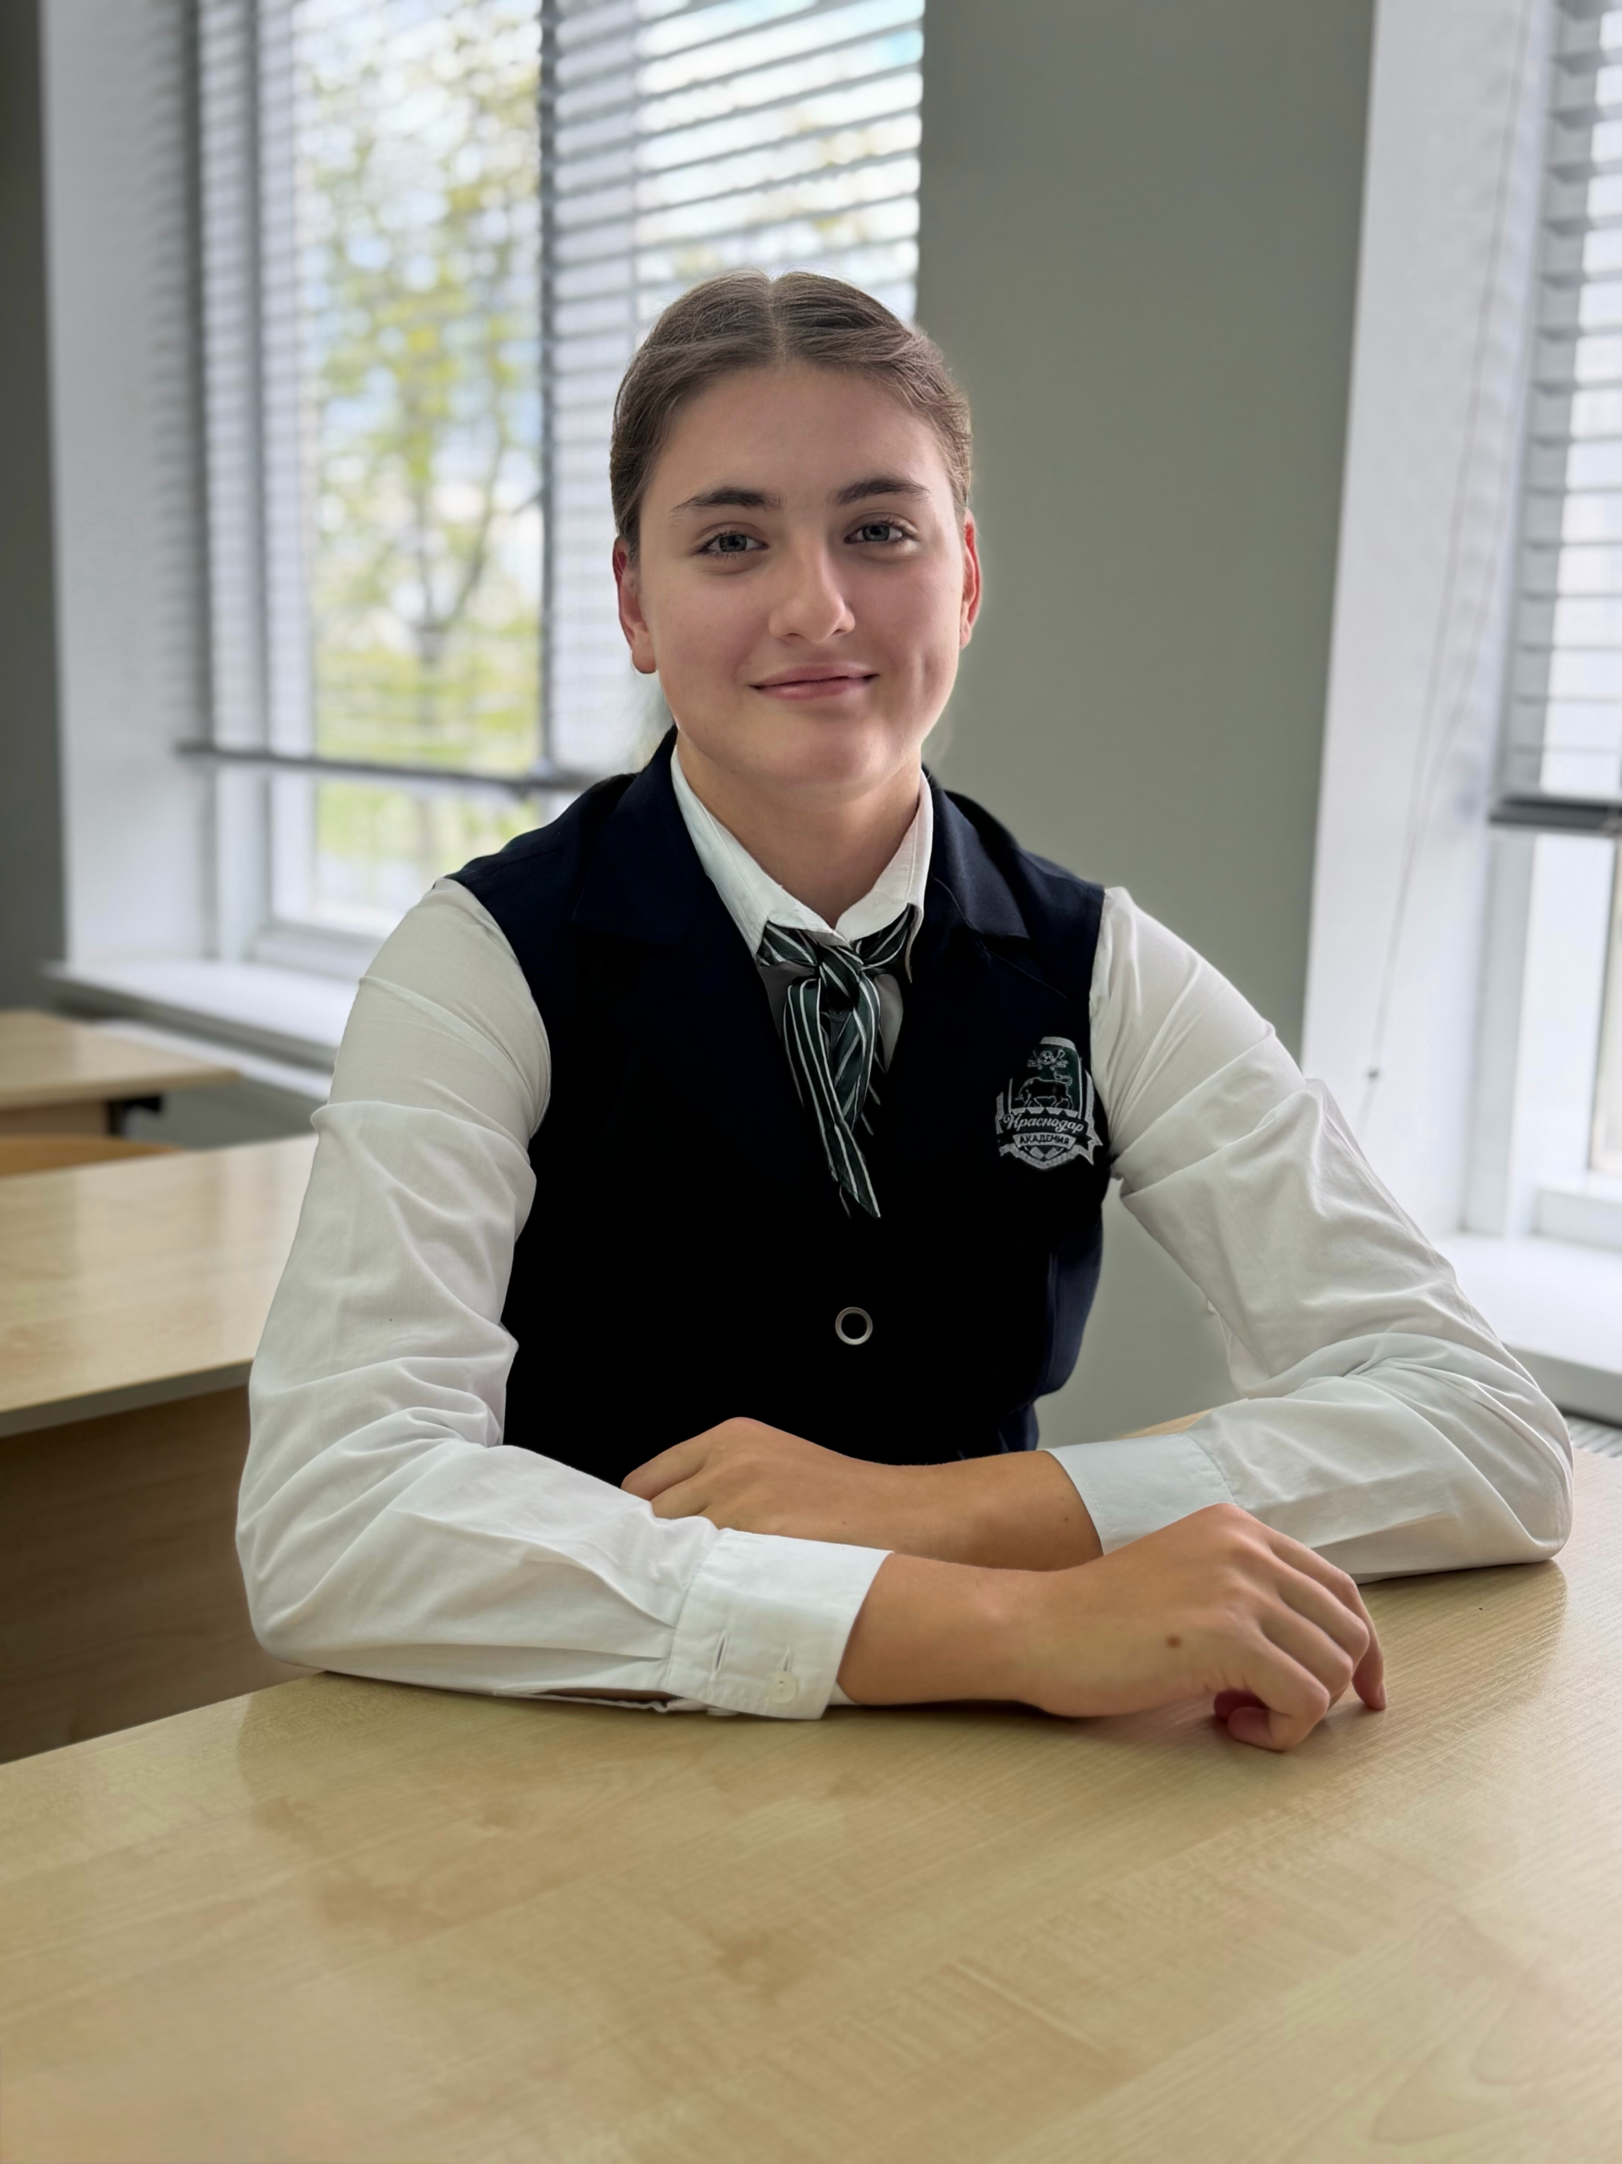
Кадигроб Арина Александровна

Я родилась в городе Балашиха. Футболом начала заниматься в 10 лет в городе Краснодаре в «Кубаночке». В 2021 г. на основе «Кубаночки» сформировался ЖФК «Краснодар», и мы перешли в него.
Становились бронзовыми призёрами в ЮФЛ-девочки до 16 лет и серебряными призёрами с молодёжной командой. С 2021 года регулярно вызывалась в состав сборной России до 17 лет, в 2024 году получила первый вызов в молодёжную сборную.
Папа и брат тоже занимались футболом, и мне передалось это стремление заниматься этим видом спорта. Помимо футбола в детстве я занималась шахматами, волейболом и гимнасткой, но футбол понравился мне больше.
В НЧОУ «СОШ-интернат «ФК «Краснодар» начала свое обучение в 2021 году. Это было очень интересное время: уроки, проекты, конкурсы, Дни открытых дверей, Дни школы, посещение театров, экскурсии.
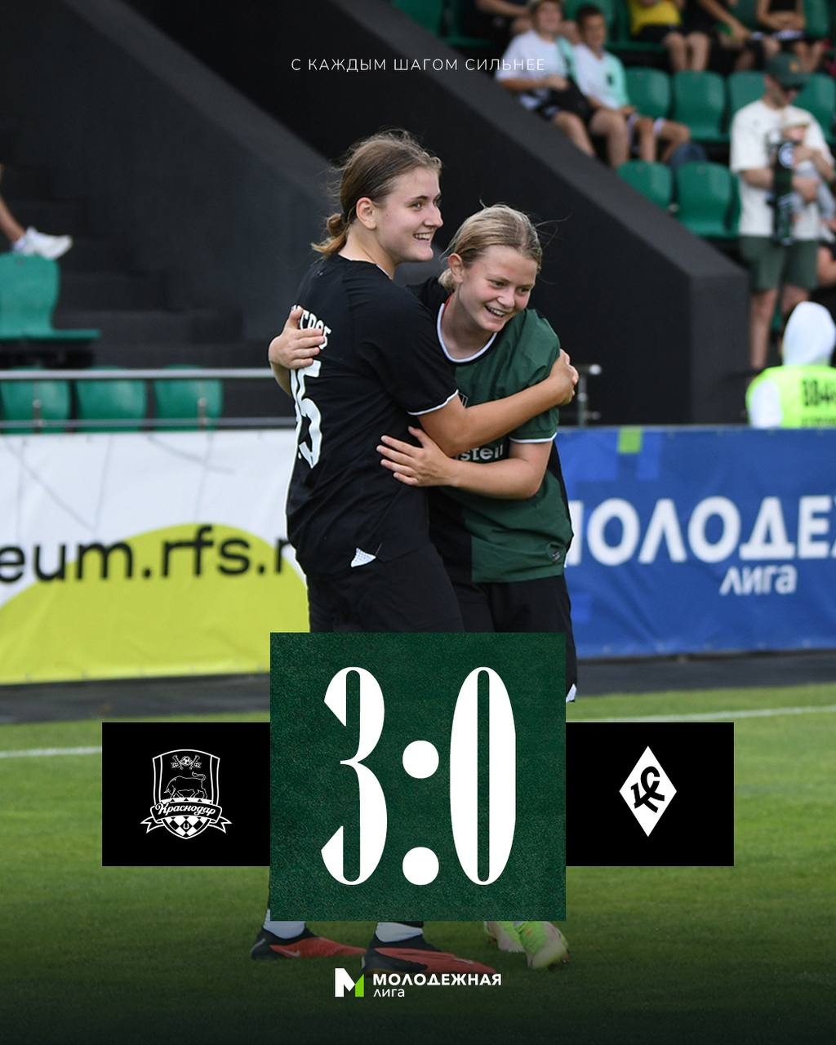
- Команда и отношения
С кем из ребят ты сдружилась по-настоящему? Общаетесь ли сейчас?
Из всех ребят лучшего всего получилось найти общий язык с Василисой. Мы общаемся по сей день и живём вместе в коттедже. За 5 лет обучения в академии мы узнали буквально всё друг про друга. Вместе сталкивались с трудностями и преподавали их, это укрепило нашу дружбу. Я знаю, что на Василису можно положиться и в горе и в радости.

- Учёба и распорядок
Какой воспитатель повлиял на твое становление больше всего?

На моё становление как личность больше всего повлияла Чепига Ирина Владимировна. С самого первого дня нашего знакомства она делилась опытом, выслушивала меня и помогала в сложных ситуациях. Мы приходили к ней и посмеяться и погрустить, и рассказать что-то, что тревожит. Она научила меня красиво складывать носки и пакеты 😅
Какое школьное мероприятие запомнилось больше всего?
Последний звонок. Я – выпускник. Это ожидаемо.
Но, вспоминая прошлые годы, назову Дни открытых дверей. Мы пришли в академию, когда действовали ограничения на проведение мероприятий. И вот их сняли и стали проводиться собрания с родителями. Работая со своими близкими в группах, мы получали их опыт и поддержку. Мы решали задачи по экономике, строили космические корабли, работали в PR-агентстве, создавали брошюры по психологии и яркие плакаты. Это запомнилось.

- Тренировки и быт
Кто из тренеров повлиял на тебя сильнее всего и почему?
Каждый тренер, с которым я работала в академии, внёс вклад в мою карьеру. Больше всего хочу отметить Пташникова Евгения Анатольевича. Перейдя в молодёжную команду, я провела с ним два года. За это время он поправил мои тактические действия, придал уверенности своей верой в меня, помог проявить лидерские качества и стать капитаном молодёжной команды, а затем дебютировать в Суперлиге и перейти в основную команду. Неоднократно беседовали один на один, разбирая то игровые моменты, то случаи из жизни, которые вызывали у меня сложности.

